LA SÉPTIMA ESTRELLA

PRUEBAS DE VALIDACIÓN DEL SISTEMA

Sistema web de inventario, ventas, reportes, auditoría y análisis inteligente.

Documento de evidencia técnica y funcional.

Fecha de generación: 2026-04-10 15:57:24
Proyecto: Analisis de Ventas IA

PRUEBAS
Este documento presenta la validación formal del sistema desarrollado para La Séptima Estrella. La evidencia reúne planificación, ejecución, resultados obtenidos, análisis posterior y soporte visual de los módulos evaluados.

Planificación de las pruebas
Antes de la ejecución se definió el alcance de la validación, los recursos necesarios y los criterios de aceptación. Se estableció como objetivo comprobar el funcionamiento correcto de autenticación, sesiones, usuarios, roles, productos, inventario, ventas, reportes, auditoría, respaldos e inteligencia artificial.
- El sistema se encontraba instalado y operativo en un entorno local controlado.
- Los datos de prueba estaban definidos previamente dentro de la batería automatizada.
- Cada caso contaba con resultados esperados explícitos mediante aserciones verificables.
- Se contemplaron respuestas ante datos válidos, inválidos y fallos controlados.
Tipo de prueba | Alcance | Herramienta | Criterio de aceptación
Funcional | Login, sesiones, usuarios, productos, inventario, ventas, reportes, auditoría e IA. | pytest | El caso termina sin error y cumple la respuesta esperada.
Integración | Endpoints Flask, permisos, exportes, rollback, respaldos y trazabilidad. | pytest | La respuesta y el estado del sistema coinciden con la especificación.
Verificación técnica | Compilación Python y sintaxis del frontend. | compileall / node --check | No aparecen errores de compilación ni de sintaxis.

Ejecución de las pruebas
La corrida principal se ejecutó sobre el entorno del proyecto con evidencia registrada en artefactos XML, JSON y archivos de salida. Los comandos utilizados fueron los siguientes:
.venv-linux/bin/python -m pytest -q --capture=no --junitxml=artifacts/tests/pytest-results.xml
.venv-linux/bin/python -m compileall src tests scripts > artifacts/tests/compileall.txt 2>&1
node --check src/frontend/app.js > artifacts/tests/frontend-check.txt 2>&1
Métrica | Valor obtenido
Host reportado por la suite | PC-CESAR
Fecha y hora de la ejecución | 2026-04-10T15:34:21.567740-05:00
Pruebas ejecutadas | 106
Pruebas exitosas | 106
Pruebas fallidas | 0
Pruebas con error | 0
Pruebas omitidas | 0
Tiempo total | 42.173 s

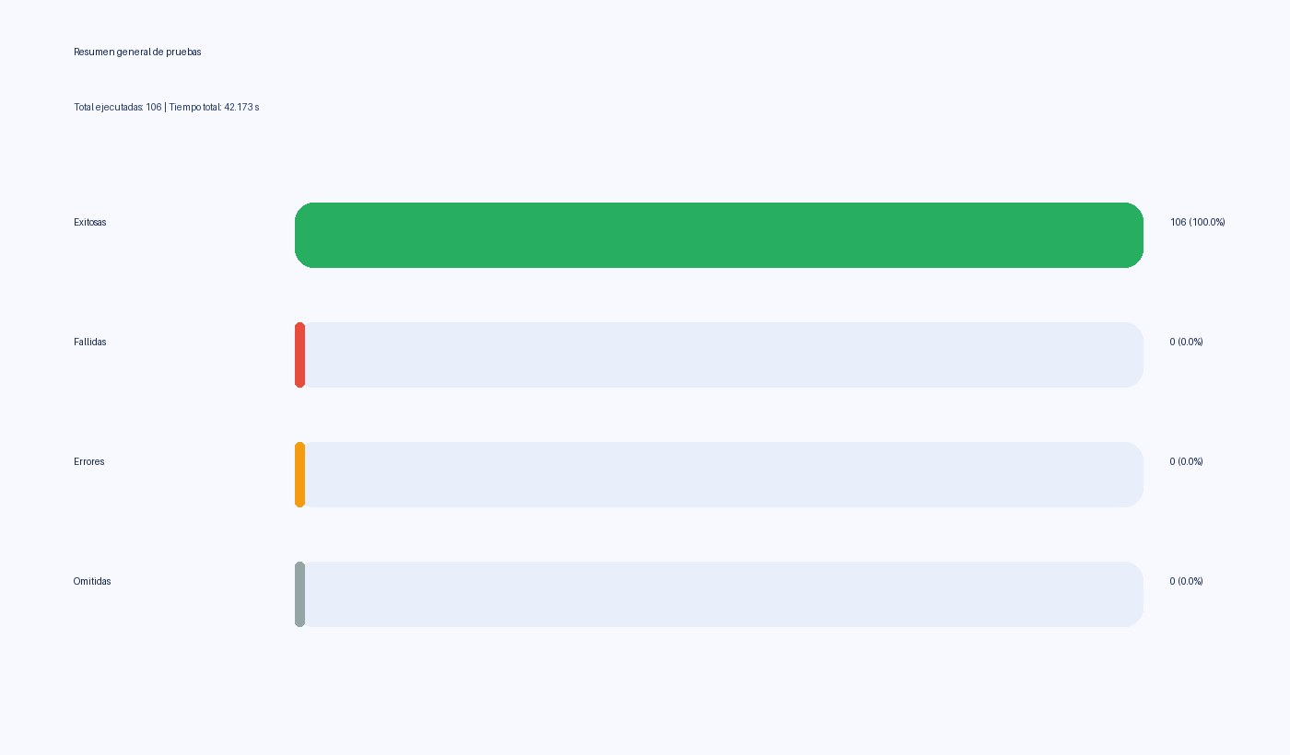
Figura 1. Distribución general de resultados de la suite automatizada ejecutada.

Resultados por módulo
La batería automatizada se distribuyó por módulos funcionales y técnicos. La siguiente tabla resume la cobertura validada y el estado final de cada grupo de pruebas.
Archivo de prueba | Módulo validado | Casos | Exitosas | Fallidas | Errores | Estado
tests/test_ai_reports.py | Reportes IA y pronóstico de demanda | 9 | 9 | 0 | 0 | Exitosa
tests/test_audit_endpoints.py | Auditoría y exportación de trazabilidad | 6 | 6 | 0 | 0 | Exitosa
tests/test_chat_ai.py | Asistente IA conversacional | 5 | 5 | 0 | 0 | Exitosa
tests/test_config_roles_endpoints.py | Configuración de IVA y roles | 4 | 4 | 0 | 0 | Exitosa
tests/test_data_paths.py | Rutas de datos y archivos de ventas | 1 | 1 | 0 | 0 | Exitosa
tests/test_demo_generator.py | Generación de datos demo | 2 | 2 | 0 | 0 | Exitosa
tests/test_frontend_cache_busting.py | Versionado de assets frontend | 1 | 1 | 0 | 0 | Exitosa
tests/test_ia_endpoints_auth.py | Autenticación y permisos IA | 5 | 5 | 0 | 0 | Exitosa
tests/test_operations_improvements.py | Respaldos, exportes e indicadores operativos | 14 | 14 | 0 | 0 | Exitosa
tests/test_password_hashing.py | Hashing y seguridad de contraseñas | 3 | 3 | 0 | 0 | Exitosa
tests/test_permissions_exports.py | Permisos por rol y exportaciones | 8 | 8 | 0 | 0 | Exitosa
tests/test_registrar_venta.py | Registro básico de venta | 1 | 1 | 0 | 0 | Exitosa
tests/test_sale_voiding.py | Deshabilitación controlada de ventas | 8 | 8 | 0 | 0 | Exitosa
tests/test_sales_flows.py | Flujo transaccional de ventas e IVA | 12 | 12 | 0 | 0 | Exitosa
tests/test_sessions.py | Sesiones y expiración controlada | 6 | 6 | 0 | 0 | Exitosa
tests/test_state_routes_audit.py | Cambio de estado con auditoría | 2 | 2 | 0 | 0 | Exitosa
tests/test_users_roles.py | Usuarios, CLI y normalización de roles | 7 | 7 | 0 | 0 | Exitosa
tests/test_validations.py | Validaciones numéricas y de payload | 12 | 12 | 0 | 0 | Exitosa

Escenarios representativos ejecutados
Además del consolidado por módulo, se documentan escenarios funcionales relevantes que fueron ejecutados y validados satisfactoriamente durante la corrida.
Tipo | Módulo | Escenario | Resultado esperado | Resultado obtenido | Estado
Funcional | Login | Bloquear acceso después de múltiples intentos fallidos consecutivos | El sistema debe responder con restricción temporal y tiempo restante. | El bloqueo temporal se aplicó correctamente. | Exitosa
Funcional | Sesiones | Invalidar sesión previa al reiniciar el servidor | La sesión anterior no debe seguir vigente. | La sesión fue invalidada correctamente. | Exitosa
Funcional | IVA global | Consultar y actualizar el IVA del sistema | El valor debe leerse y persistirse correctamente. | La operación se validó correctamente. | Exitosa
Funcional | Roles | Crear un rol personalizado desde el endpoint correspondiente | El rol debe almacenarse con permisos válidos. | La creación se validó correctamente. | Exitosa
Funcional | Productos | Exportar inventario en formato PDF | El archivo debe generarse sin error y con el nombre esperado. | La exportación se generó correctamente. | Exitosa
Funcional | Inventario | Detectar productos por debajo o muy cerca del mínimo | El dashboard debe incluir alertas de seguimiento. | Las alertas de stock se devolvieron según lo esperado. | Exitosa
Funcional | Ventas | Registrar venta con IVA específico por producto | El cálculo debe priorizar el IVA individual del producto. | El cálculo y el detalle devueltos fueron correctos. | Exitosa
Funcional | Ventas | Revertir una transacción cuando ocurre un fallo intermedio | La operación debe hacer rollback y no dejar datos inconsistentes. | La reversión transaccional se comportó correctamente. | Exitosa
Funcional | Anulación de ventas | Deshabilitar una venta autorizada y restaurar stock | La venta debe quedar inactiva y el inventario debe recuperarse. | La restauración de stock y el cambio de estado fueron correctos. | Exitosa
Funcional | IA | Generar pronóstico de demanda con respuesta estructurada | El endpoint debe devolver riesgo, cobertura y compra sugerida. | El payload se devolvió con la estructura esperada. | Exitosa

Casos con mayor tiempo de ejecución
El tiempo de respuesta observado en la suite fue estable. Los casos de mayor duración se concentraron en validaciones de IA, hashing y generación de archivos.
Caso | Archivo | Tiempo | Estado
test_ia_forecast_endpoint_without_sales | tests/test_ai_reports.py | 19.090 s | passed
test_hash_password_uses_pbkdf2_scheme | tests/test_password_hashing.py | 0.444 s | passed
test_generate_demo_sales_csv_writes_file | tests/test_demo_generator.py | 0.193 s | passed
test_find_existing_sales_csv_resolves_project_relative_path | tests/test_data_paths.py | 0.138 s | passed
test_perform_backup_uses_main_serializer | tests/test_operations_improvements.py | 0.106 s | passed
test_build_backup_artifacts_uses_main_helpers | tests/test_operations_improvements.py | 0.076 s | passed
test_audit_export_endpoint_returns_excel | tests/test_audit_endpoints.py | 0.072 s | passed
test_generate_chat_response_stock_question | tests/test_chat_ai.py | 0.058 s | passed

Evidencia visual del sistema evaluado
Como soporte visual se incorporan capturas vigentes de los módulos principales del sistema que fueron objeto de validación funcional. Estas imágenes complementan la evidencia técnica y muestran la interfaz real bajo evaluación.
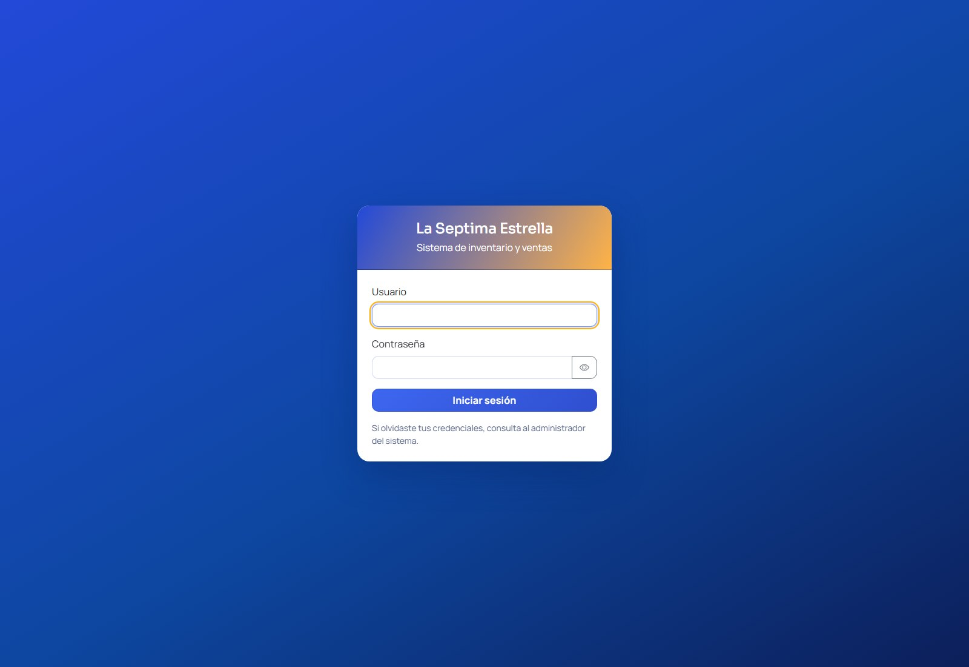
Figura 2. Pantalla de inicio de sesión del sistema.
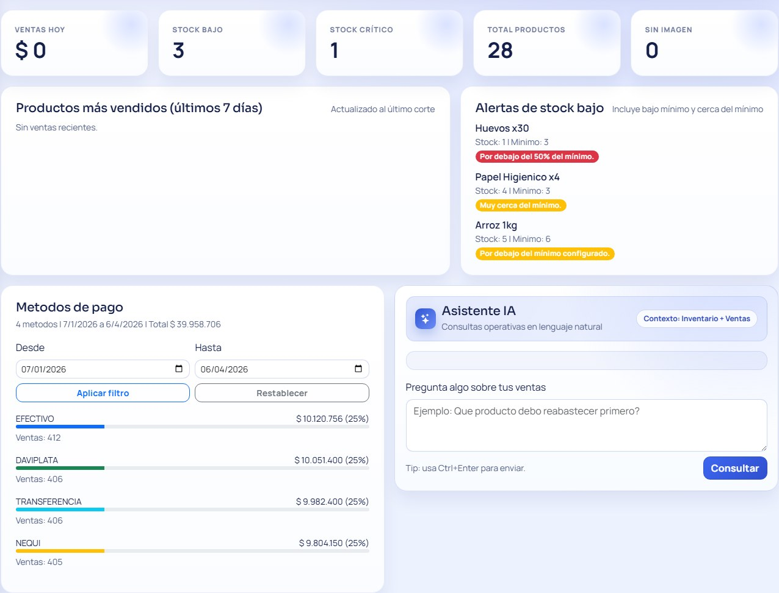
Figura 3. Dashboard operativo con indicadores, alertas de stock y métodos de pago.
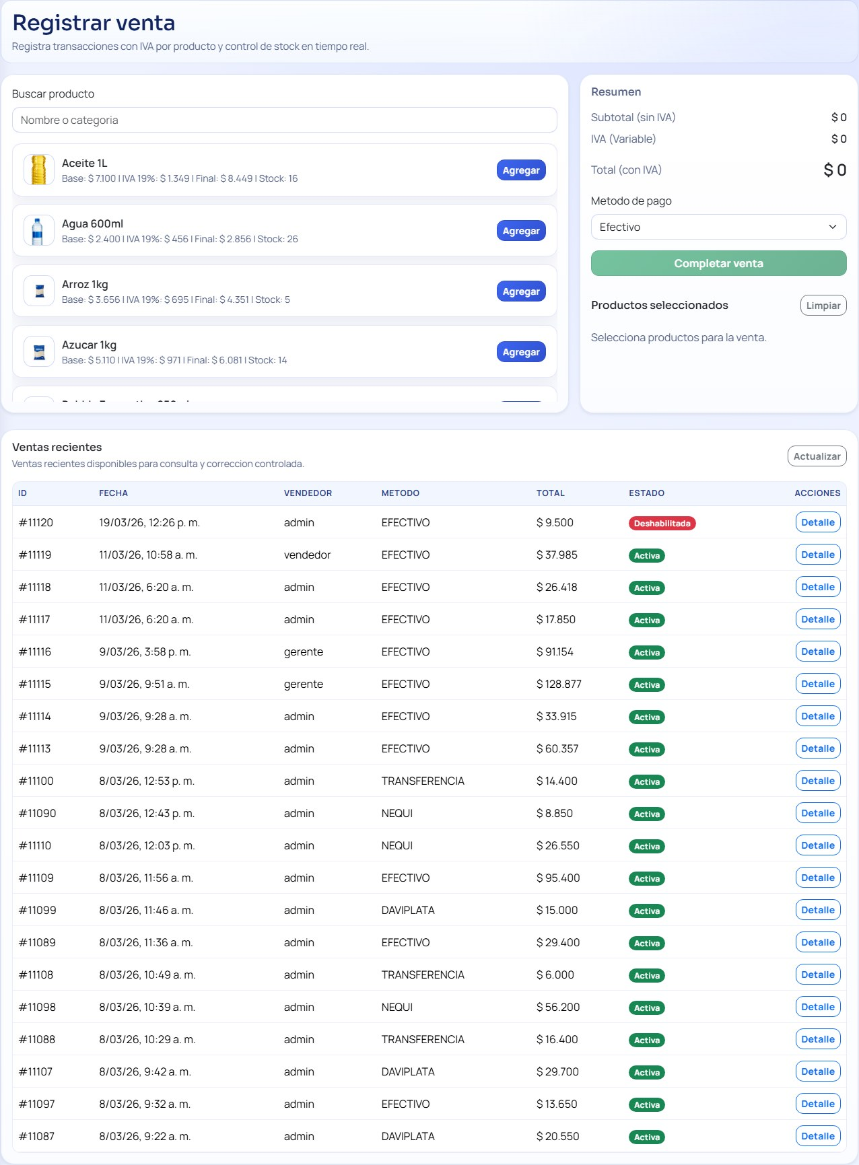
Figura 4. Módulo de registro de ventas con búsqueda, carrito y cierre de transacción.
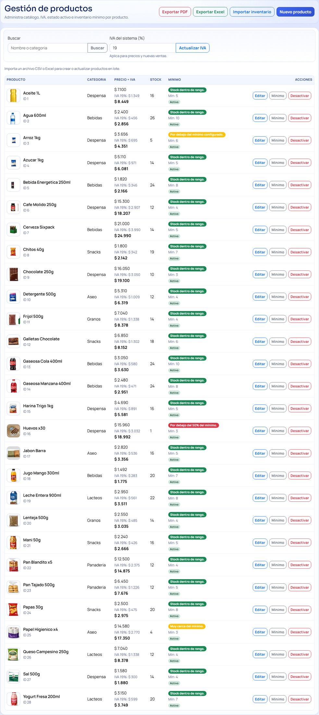
Figura 5. Gestión de productos, inventario, imágenes y exportaciones.
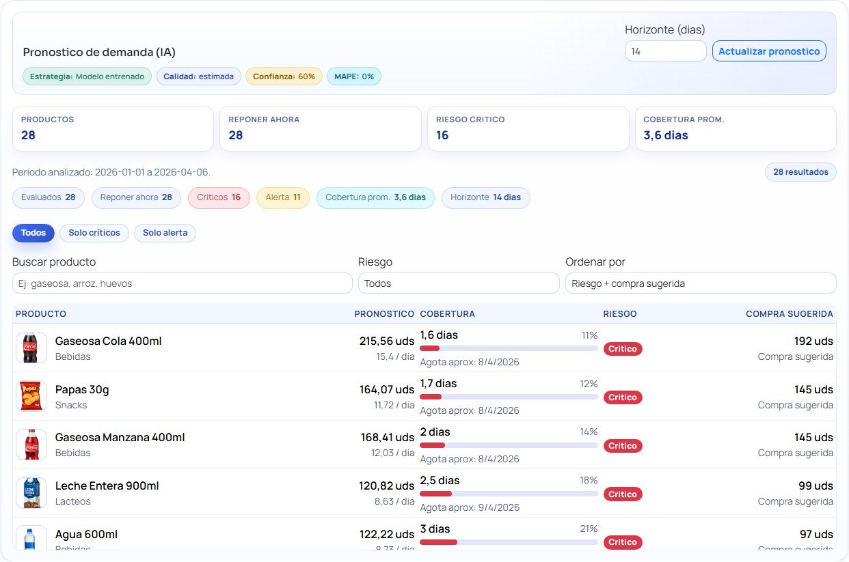
Figura 6. Vista del pronóstico de demanda y compra sugerida por producto.
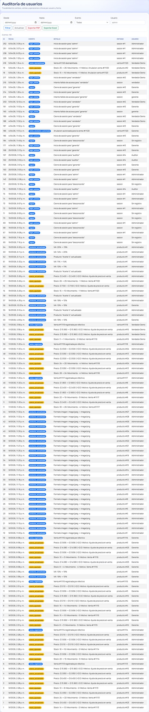
Figura 7. Módulo de auditoría con filtros y exportación de eventos.
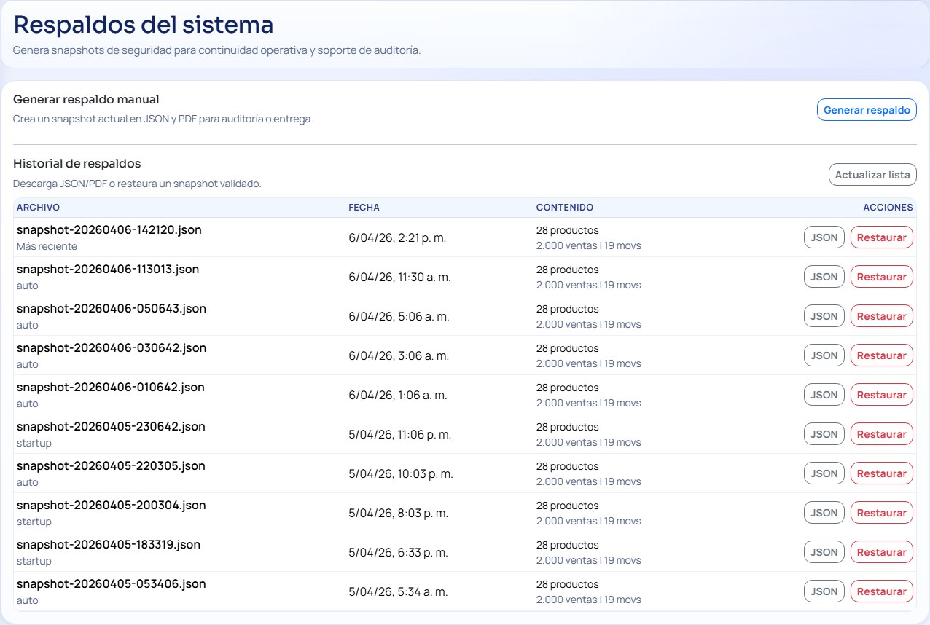
Figura 8. Pantalla de respaldos con listado, descarga y restauración.

Análisis de resultados
Al comparar el resultado esperado con el resultado real, se observó que el sistema respondió de forma correcta en autenticación, sesiones, usuarios, roles, productos, inventario, ventas, reportes, exportaciones, auditoría, respaldos y asistencia inteligente.
- No se presentaron fallas activas en la corrida ejecutada.
- La integridad transaccional de ventas e inventario se mantuvo en los escenarios controlados.
- Los permisos por rol y las restricciones de acceso se comportaron según la política definida.
- Las exportaciones, respaldos y registros de auditoría respondieron de forma consistente.
- Los mensajes de consola observados durante la ejecución correspondieron a fallos simulados dentro de los dobles de prueba y no a defectos vigentes de la aplicación.

Resultados generales de las pruebas
En total se ejecutaron 106 pruebas automatizadas, de las cuales 106 fueron exitosas, 0 presentaron fallas, 0 presentaron error y 0 fueron omitidas.
De forma complementaria se verificó la compilación del backend y la sintaxis del frontend, ambas sin errores registrados.

Conclusiones de las pruebas
Con base en los resultados obtenidos, se concluye que el sistema se encuentra en condiciones técnicas de ser utilizado en un entorno real controlado, ya que cumplió satisfactoriamente con los requisitos funcionales y de soporte evaluados durante la validación.
- El sistema gestiona correctamente autenticación, sesiones y permisos.
- El flujo de ventas conserva integridad, trazabilidad y control de IVA global e individual.
- Los módulos de reportes, auditoría, exportación y respaldos operan de manera consistente.
- El componente de IA funciona como soporte analítico y mantiene restricciones adecuadas por rol.
- Se recomienda complementar esta validación con pruebas de carga y aceptación con usuarios reales para reforzar la evaluación en operación continua.

Artefactos generados
- /mnt/c/Users/User/Documents/septima estrella1/analisis-ventas-ia/artifacts/tests/pytest-results.xml
- /mnt/c/Users/User/Documents/septima estrella1/analisis-ventas-ia/artifacts/tests/pytest-summary.json
- /mnt/c/Users/User/Documents/septima estrella1/analisis-ventas-ia/artifacts/tests/compileall.txt
- /mnt/c/Users/User/Documents/septima estrella1/analisis-ventas-ia/artifacts/tests/frontend-check.txt
- /mnt/c/Users/User/Documents/septima estrella1/analisis-ventas-ia/artifacts/tests/test-summary-chart.png
- /mnt/c/Users/User/Documents/septima estrella1/analisis-ventas-ia/docs/PRUEBAS_VALIDACION_SISTEMA.md

